附件2

吉林省突发性地质灾害趋势预测报告
（2026年度）

吉林省地质环境监测总站
（吉林省地质灾害应急技术指导中心）
二O二六年三月

目 录

前 言 1
一、2025年趋势预测效果评价 2
（一）2025年趋势预测结论 2
（二）2025年地质灾害实况 2
（三）预测效果评价 2
二、2026年趋势预测分析 4
（一）统计分析法 4
（二）时空比对法 6
（三）叠加分析法 8
三、2026年趋势预测结论 10
（一）总体预测结论 10
（二）重点防范区域预测 10
（三）重点防范时段预测 11
四、存在问题及建议 11
（一）存在问题 11
（二）防治建议 12

前 言
为加强全省地质灾害防治工作，依据吉林省近10年的灾情数据、地质灾害风险普查成果及重要隐患点认定核销数据和2026年气象预测数据，采用统计分析、时空比对、叠加分析等方法，科学研判并预测可能发生地质灾害的类型、时段、规模以及可能造成的损失，有针对性的做好防范应对工作，编制本趋势预测报告。
地质灾害趋势预测，是根据历史地质灾害活动规律、形成条件、发生机制以及灾害区承灾能力等因素，采用科学分析方法，推测和评估未来一定时期内地质灾害的发展变化情况和可能的危险性与破坏损失程度。
本报告涉及的趋势预测范围为全省易发区地质灾害“隐患点+风险区”，不含地震、不可预测的极端降雨等影响因素，预测结果存在一定的局限性。

吉林省突发性地质灾害趋势预测报告

一、2025年趋势预测效果评价
（一）2025年趋势预测结论
2025年地质灾害趋势预测结论为：预测全省地质灾害数量与近10年平均相近；灾情等级与近10年平均相近，规模以小型为主；重点时段为主汛期（7-8月）；主要发生在东南部地质灾害易发区内，主要灾害类型为崩塌和泥石流；地质灾害防范的重点地区为白山、通化和延边地区（含长白山）。
（二）2025年地质灾害实况
2025年全省共发生各类地质灾害9起，其中崩塌5起、泥石流3起、滑坡1起；灾情等级均为小型；灾害规模全部为小型；造成直接经济损失共67万元；通化8起，白山1起；主汛期（7-8月份）发生灾害7起，占全年灾害总数的78%；4月份和10月份各1起，分别占灾害总数的11%。
（三）预测效果评价
根据2025年灾情实况数据，与2025年预测结论进行对比分析，预测效果进行评价如下。
一是灾情数量和损失偏差较大。2025年全省发生地质灾害9起，直接经济损失67.00万元，相比2024年（219起）和近10年平均数（48.4起/年）大幅减少。由于2024年全省实际发生地质灾害219起，直接经济损失1033.84万元，在近10年灾害数量和直接经济损失占比最高。预测结果为“灾情数量略低于常年”，实况与预测存在偏差。二是其他预测结论契合度高。预测结论“灾情等级与近10年平均相近，规模以小型为主，重点时段为主汛期，灾害类型为崩塌和泥石流，重点地区为白山、通化和延边”与实况基本一致。

图1-1 2025年地质灾害分布统计图

表1-1 2025年与往年地质灾害基本情况对比表
灾情  年度 | 灾害  数量（起） | 直接经济损失  (万元) | 灾害  规模 | 分布范围
2025年 | 9 | 67.00 | 小型 | 通化、白山
2024年 | 219 | 1033.84 | 小型  为主 | 白山、通化、延边、  吉林、长白山、四平、长春
2016-2025年平均 | 48.4 | 595.94 | 小型  为主 | 白山、延边、通化、  吉林、长白山、四平、长春

表1-2 2025年地质灾害预测结论与实况对比表
类 别 | 2025年预测结论 | 2025年灾情实况 | 预测效果
灾害数量 | 灾害数量略低于常年 | 灾害数量少于常年 | 有偏差
灾情损失 | 灾情等级与常年相近 | 损失少于多年平均 | 有偏差
重点地区 | 白山、通化、延边 | 白山、通化 | 效果好
重点时段 | 主汛期 | 主汛期灾害占全年78% | 效果好
主要类型 | 崩塌、泥石流 | 崩塌、泥石流占89% | 效果好

二、 2026年趋势预测分析
根据以往地质灾害趋势预测情况，结合2025年预测效果评价，采用统计分析、时空比对、叠加分析等方法，对2026年地质灾害趋势分析预测。
（一）统计分析法
对近10年地质灾害灾情的类型、规模进行统计，结合当前全省地质灾害隐患情况，通过数据线性分析，进行地质灾害趋势预测。
1.地质灾害类型分析
隐患类型分析：根据2025年底隐患点认定核销结果，全省现有地质灾害隐患点3479处。其中，崩塌2820处，占比81.1%；泥石流353处，占比10.1%；滑坡146处，占比4.2%；地面塌陷156处，占比4.5%；地裂缝4处，占比0.1%。
灾情类型分析：近10年，全省共发生各类地质灾害484起，平均48.4起/年。其中，崩塌296起，占比61.2%；滑坡34起，占比7.0%；泥石流150起，占比31.0%，地面塌陷4起，占比0.8%（见表2-1和图2-2）。

图2-1 2016-2025年地质灾害数量统计图

图2-2 2016-2025年地质灾害类型统计图

表2-1 2016-2025年地质灾害灾情一览表
年度 | 灾害类型 |  |  |  |  | 灾害分布 |  |  |  |  |  |  |  | 灾害总数
年度 | 崩塌 | 滑坡 | 泥石流 | 地面塌陷 | 地裂缝 | 吉林 | 辽源 | 白山 | 通化 | 延边 | 四平 | 长春 | 长白山 | 灾害总数
2016 | 7 |  | 8 |  |  | 1 |  | 4 | 2 | 7 | 1 |  |  | 15
2017 | 6 | 8 | 49 |  |  | 47 | 1 | 10 | 1 | 1 |  |  | 3 | 63
2018 | 6 |  |  |  |  |  |  | 2 |  | 4 |  |  |  | 6
2019 | 35 | 8 | 2 | 3 |  | 1 | 30 | 1 | 2 | 8 | 3 | 3 |  | 48
2020 | 28 | 4 | 3 |  |  | 4 | 1 | 7 | 15 | 7 | 1 |  |  | 35
2021 | 11 |  |  |  |  | 2 |  | 7 | 1 | 1 |  |  |  | 11
2022 | 44 | 1 | 10 | 1 |  | 4 | 2 | 33 | 5 | 11 |  |  | 1 | 56
2023 | 21 | 1 |  |  |  | 4 |  | 3 | 5 | 8 |  |  | 2 | 22
2024 | 133 | 11 | 75 |  |  | 4 |  | 169 | 41 | 2 | 1 | 1 | 1 | 219
2025 | 5 | 1 | 3 |  |  |  |  | 1 | 8 |  |  |  |  | 9
合计 | 296 | 34 | 150 | 4 |  | 67 | 34 | 237 | 80 | 49 | 6 | 4 | 7 | 484
2.地质灾害规模分析
按照近10年灾情数据，规模为小型的477起，占比98.6%；规模为中型的7起，占比1.4%。
综上，预测2026年发生地质灾害的主要类型为崩塌和泥石流，灾害规模以小型为主。

（二）时空比对法
对近10年地质灾害灾情时段、区域进行比对，结合当前全省地质灾害隐患情况，进行预测分析。
1.地质灾害时段分析
灾情时段分析：近10年，从月份上看，1-3月份5起、4-6月份32起、7-9月份442起、10-12月份5起，全省地质灾害集中发生在第三季度（详见图2-3）。其中，7-8月主汛期404起，占灾情总数的83.5%。近10年，从年份上看，近年极端天气呈增多趋势，灾情总量增长、不同年份差异极大。全省发生地质灾害最多的是2024年（219起），依次为2017年、2022年、2019年、2020年、2023年、2016年、2021年、2025年、2018年最少（6起）。

图2-3 2016-2025 年地质灾害时段统计图
2.地质灾害区域分析
灾情区域分析：近10年，各地发生地质灾害484起。其中，长春4起，占比0.8%；吉林67起，占比13.9%；四平6起，占比1.2%；辽源34起，占比7.0%；白山237起，49.0%；通化（含梅河口）80起，占比16.5%；延边49起，占比10.1%；长白山区7起，占比1.5%。全省发生地质灾害最多的区域是白山地区，而后依次为通化、吉林、延边和辽源地区，占总数的96.5%；在长白山、四平和长春也有零星分布（见表2-1和图2-4）。

图2-4 2016-2025年地质灾害区域统计图
隐患区域分析：根据2025年底隐患点认定核销结果，现有地质灾害隐患点中，长春71处，占比2.0%；吉林451处，占比13.0%；四平16处，占比0.5%；白城4处，占比0.1%；辽源92处，2.6%；松原26处，占比0.7%；白山（含长白山）1056处，占比30.4%；通化（含梅河口）698处，占比20.1%；延边1065处，占比30.6%。
综上，预测2026年主要发生地质灾害的地区为白山、通化和延边，发生的主要时段为主汛期（7-8月）。

（三）叠加分析法
以吉林省地质灾害易发分区图为底图，叠加气象预测、人类工程活动特点进行预测分析。
1.地质灾害易发区特点
吉林省地势东南高、西北低，以北东—南西向纵贯全省的大黑山脉为界，分为东部山区和中西部平原区两大区域。其中，东部山区地势起伏大，地形切割强烈，岩性岩相复杂多样，是我省地质灾害易发区。其主要特点是：区内断裂褶皱发育，筑路、采矿、垦植等工程活动频繁，孕育以中小型崩塌、泥石流为主的地质灾害，对城镇、乡村、农田、交通造成威胁。
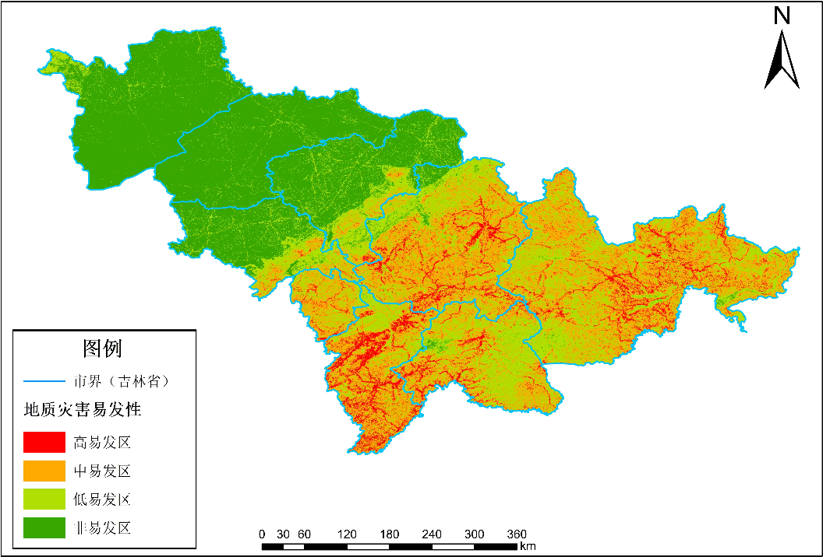
图2-5 吉林省地质灾害易发分区图
2.气象预测情况
根据省气象台预测，预计2026年（3-10月）全省平均降水量为570～620毫米，比常年（576.5毫米）和去年（567.8毫米）略多。预计夏季（6-8月）全省平均降水量为410～430 毫米，比常年（383.1毫米）和去年（370.8毫米）略多。其中，西部略少，其它地区略多。前夏多冰雹、雷电等强对流天气，西部将有不同程度阶段性气象干旱发生，盛夏（7-8月）中南部和东部地区将有区域性暴雨和局部洪涝。
3.人类工程活动特点
我省地质灾害易发区内的切坡建房和旅游景区建设，会改变地形地貌、破坏山体与植被，大幅提高滑坡、崩塌、泥石流等地质灾害风险，特别是公路两侧切坡现象十分普遍，对原有山体和地貌破坏较大，产生大量不稳定危岩体，易形成崩塌隐患。露天采矿形成的高陡边坡，在爆破振动等外应力作用下，边坡岩体碎裂、松动，容易产生崩塌灾害。地下开采活动形成的采空区，支护和回填不到位时，易形成地面沉降或塌陷隐患。山区毁林开荒，造成岩土体裸露和水土流失，大量松散固体物在沟道内堆积，易形成泥石流隐患。
综上，预测2026年地质灾害发生数量略低于近10年平均数（48.4），灾情等级以小型为主。

三、2026年趋势预测结论
（一）总体预测结论
预测2026年全省地质灾害数量略低于近10年平均数，重点时段为主汛期（7-8月份），主要发生在白山、通化、延边地质灾害易发区内，灾情等级以小型为主，灾害规模以小型为主，主要类型为崩塌和泥石流。重点防范公路切坡、露天采矿、切坡建房等引发的崩塌，山前沟口因强降雨引发的泥石流，部分地下开采活动引发的地面塌陷。
（二）重点防范区域预测
预测地质灾害将主要发生在白山、通化和延边地区，吉林地区在极端天气条件下也可能发生。白山地区应重点防范临江市、长白县和靖宇县山间沟谷周边的泥石流。通化地区应重点防范东昌区、二道江区、集安市、通化县的崩塌。延边地区应重点防范国道G302延吉—安图段、延吉市五道水库周边的崩塌，珲春市采空区的地面塌陷，敦化市、图们市、汪清县山区的泥石流。吉林地区应重点防范国道G334桦甸段，桦甸市北部和东部、蛟河市东部和南部县级公路沿线的崩塌，永吉县口前镇的泥石流。国道G331途径通化、白山、延边等地，应重点防范。辽源地区重点防范采空区的地面塌陷。
（三）重点防范时段预测
（1）3-5月份
诱发因素以冻融冻胀等为主，预测发生灾害可能性中等，规模以小型为主。重点防范公路两侧边坡、陡崖可能发生的崩塌灾害。
（2）6-8月份
诱发因素以降雨为主，预测发生灾害可能性较大，规模以小型为主。重点防范强降雨或持续降雨引发的崩塌、泥石流等灾害。特别注意防范国道G331等公路沿线和长白山等旅游区地质灾害。
（3）9-12月份
诱发因素以台风形成的降雨为主，冻胀因素（11月份）也一定程度存在，预测发生灾害可能性较小。重点防范东部山区高陡边坡，在前期连续降雨后，岩土体高度饱和条件下，可能导致小雨引发灾害。

四、存在问题及建议

（一）存在问题

（1）小型灾害成主流，隐蔽性、随机性剧增

近年98%以上的地质灾害规模以小型为主，变形微弱、前兆不明显，传统“找大变形体”的思路失效，从“识别明显隐患”转向“预测隐蔽危险源”，难度呈数量级上升。
- 极端气候常态化，风险格局剧变

主汛期（7-8月）存在极端暴雨、短时强降雨，让非传统重点区风险陡增，降雨时空不均，风险“瞬息万变”，几小时内即可从安全转为危险。

（3）技术力量不足

基层自然资源部门专职地灾人员少，乡镇、村组无专业技术力量，群测群防依赖群众经验，自动化监测设备覆盖率低，仍以人工巡查为主，成为预测与防控的“薄弱带”。

（二）防治建议

（1）加强重点地区防范
对重点防范区域附近人口聚集区，要密切关注雨情、汛情，各防灾责任单位严格落实预警“叫应”机制，探索开展短信触达、微信群公告待办等应答方式，预警信息直达受威胁群众，强化应急值守、预报预警和巡查监测工作，确保受威胁群众安全。

（2）加密巡查排查
发挥专业技术队伍的支撑作用，组织“行政+技术”“干部+专家”形式的联合小组，定期进行汛前、汛中、汛后巡查排查，及时掌握重要隐患点变化发育情况，结合隐患风险程度，有针对性的开展排危除险工作。

（3）强化群测群防体系建设
及时更新并发放“一表两卡”（《主要地质灾害危险点防灾预案表》《崩塌、滑坡、泥石流等地质灾害防灾工作明白卡》《崩塌、滑坡、泥石流等地质灾害防灾避险工 作明白卡》）。落实重要隐患点的防治包保责任，组织技术支撑单位和群测群防员加密雨前、雨中、雨后监测频次，发现险情立即处置并报告。

（4）做好预报预警
加强与气象等部门会商，联合发布地质灾害预报预警信息，并第一时间通知到相关预警地区、防灾人员及受威胁群众。提高预警精度，市（州）级精确到乡镇、县级精确到村屯；推广预警信息随气象预报滚动发布机制。加强与应急、交通、文旅、铁路、电力等相关部门和单位的预警信息共享；加强汛期值班管理，确保联系畅通。

（5）有效发挥地质灾害预警系统作用
推广应用吉林省地质灾害风险预警系统，加强气象数据共享，提升省-市-县一体化地质灾害气象风险预警工作能力和精度，培训和提升市-县级风险预警系统实战化应用效能，探索开展县级短临预警工作，不断提升地质灾害气象风险预警能力。同时充分利用吉林省地质灾害监测预警系统，实现国家-省-市-县四级数据互联互通和动态更新，指导各地切实利用系统平台数据，分别从调查评价、监测预警、应急技术支撑、治理搬迁和综合防灾能力建设方面充分利用信息化工具，不断提升地质灾害防治信息化水平。
（6）落实地质灾害综合治理
按照“宜搬则搬、宜治则治”原则，开展地质灾害隐患点避让搬迁和工程治理，加强2026年度中央下达资金和省级专项资金项目建设实施，充分发挥工程能效，及时消除风险隐患。

（7）开展宣传培训和演练
组织地质灾害防灾避险知识科普宣传，开展群测群防体系相关人员培训，指导基层组织和责任单位开展避险演练，切实提高全民识灾辨灾避灾意识和能力，奠定坚实的地质灾害防治群众基础。

